CRUD de tabla a elegir

Índice
CRUD de tabla a elegir 1
1. Crear Proyecto con Maven 2
2. Crear la conexión a la base de datos 3
3. Crear las entidades 5
4. Añadir las tablas 6
5. Añadir dependencias en el archivo pom.xml 7

1. Crear Proyecto con Maven
- Creamos un nuevo proyecto Java con Maven en el IDE de nuestra preferencia (NetBeans, IntelliJ, Eclipse, etc.).
- Asignamos un nombre significativo al proyecto, por ejemplo: CRUDExample.
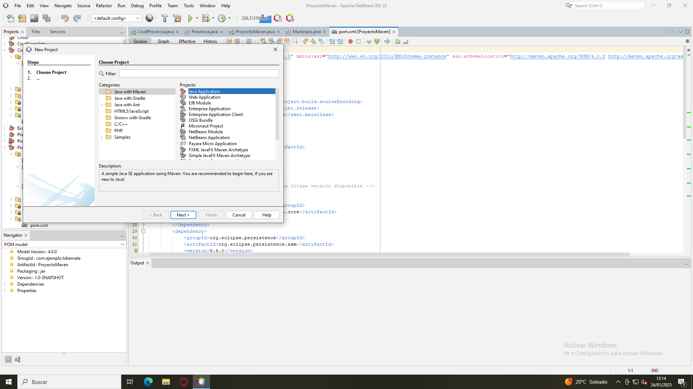

2. Crear la conexión a la base de datos
- En NetBeans:
  - Ir a Services > Databases.
  - Hacer clic en New Connection y configurar los detalles de la conexión:
    - Driver: Seleccionar MySQL (Connector/J).
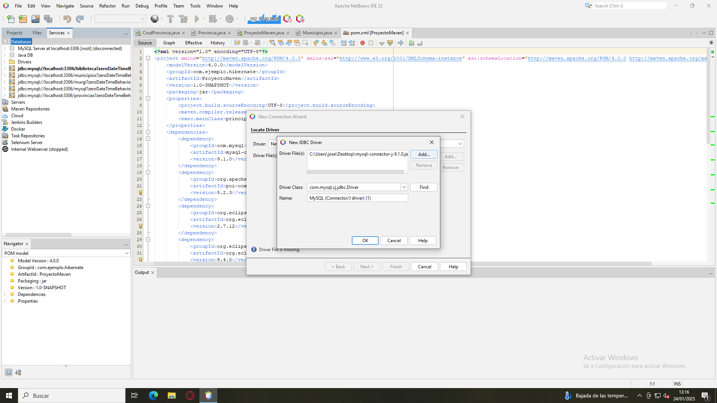

    - Host: Especificar el host de la base de datos (por defecto: localhost).
    - Port: Puerto del servidor MySQL (por defecto: 3306).
    - Database: Nombre de la base de datos que utilizaremos.
    - User: Nombre de usuario (por ejemplo: root).
    - Password: Contraseña correspondiente.
    - Probar la conexión: Para asegurarnos de que funciona correctamente

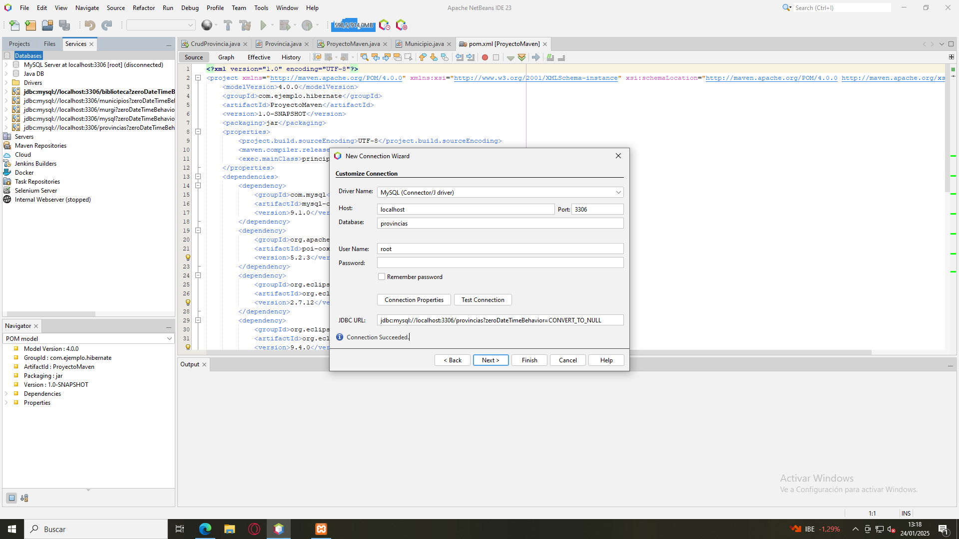

3. Crear las entidades
- Mapear las tablas de la base de datos:
  - En el proyecto, hacer clic derecho sobre el paquete creado.
  - Seleccionar Other > Persistence > Entity Classes from Database.
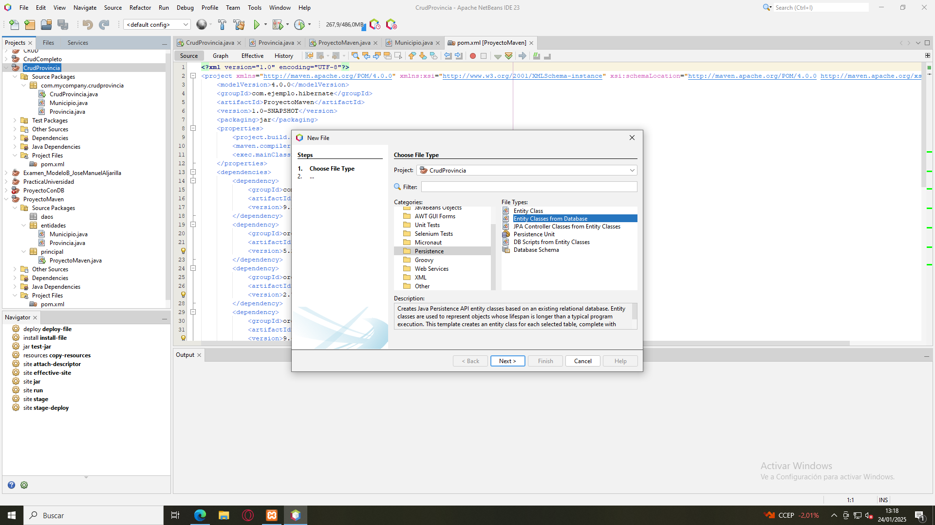
  - Seleccionar la conexión configurada previamente.
  - Elegir las tablas que queremos mapear como entidades.
  - NetBeans generará las clases de entidad con las anotaciones necesarias de JPA.
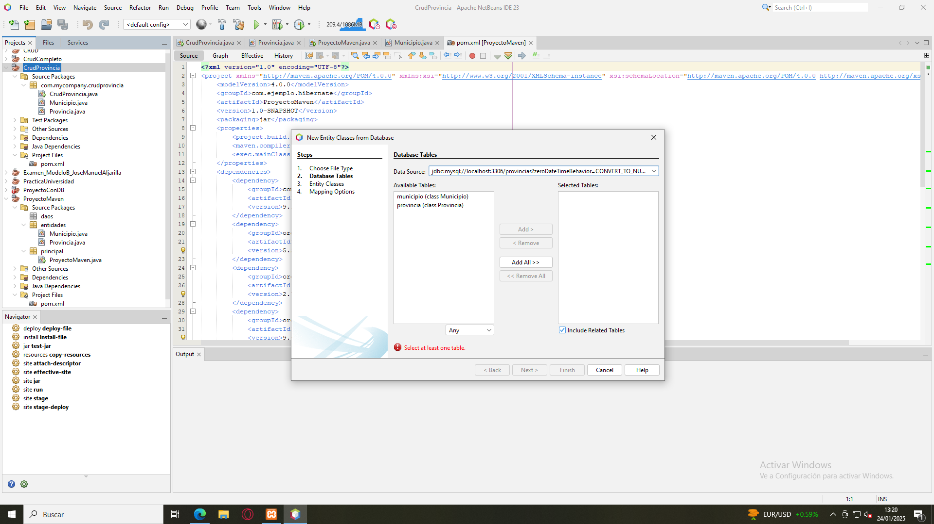

4. Añadir las tablas
- Asegurarnos de que las tablas seleccionadas en el paso anterior existen y contienen datos relevantes.
- Verificar que las clases generadas contienen atributos que coincidan con las columnas de las tablas.
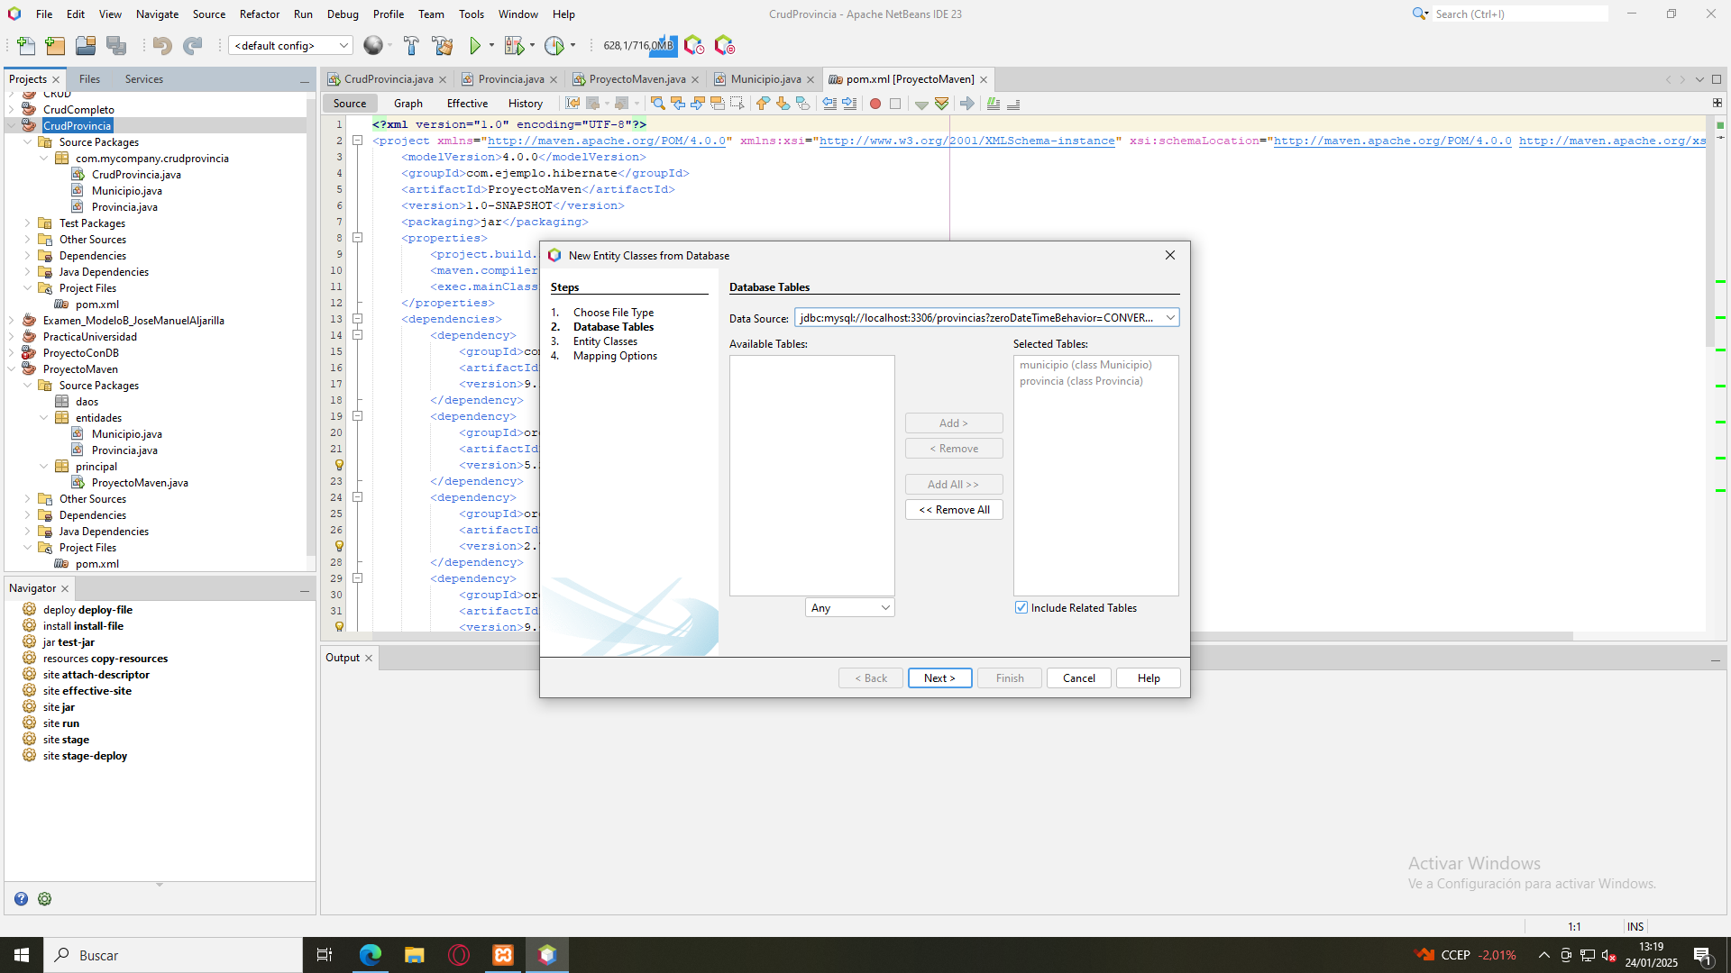

5. Añadir dependencias en el archivo pom.xml
- Editar el archivo pom.xml para incluir las dependencias necesarias del conector mysql.
<dependency>
<groupId>com.mysql</groupId>
<artifactId>mysql-connector-j</artifactId>
<version>9.1.0</version>
</dependency>
